Underhållsinformation

Bra att tvätta av fönsterplåtarna vid fönstren som är under taket vid framsidan för att skydda mot rost och ”fnasig” plåt. Regnskugga
Viktigt att rensa stuprören så det ej blir stopp, kolla i filtren men glöm ej att rensa.
Ha koll på trycket i värmeanläggningen från Mölndals Energi som styr golvvärmen, Öppna försiktigt ska ligga mellan 1,0-1,5 i tryck ej över det röda och man kan flytta den yttre röda pilen så man kan se ifall trycket faller 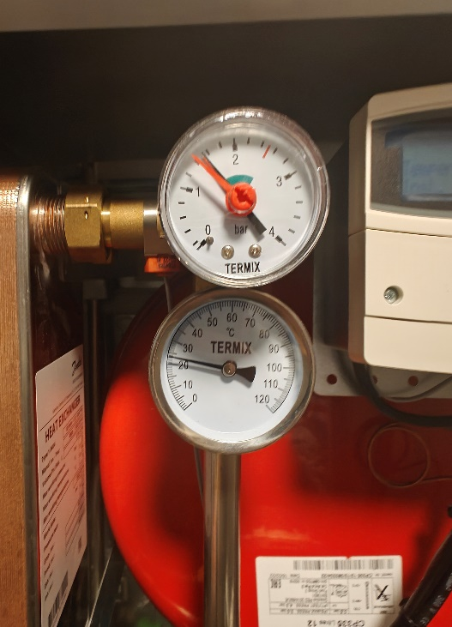 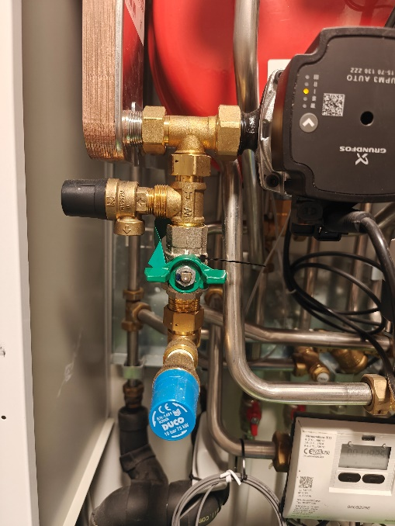
Även dörr till luftbehandlingsaggregat i förråd ska vara stängt och låst då det annars påverkar funktionalitet
Man bör rengöra frånluftsdon i kök samt badrum(försiktigt med dammsugare och fiberduk.
Om fogarna i duschen känns blöta/smutsiga kan man sandpappra försiktigt och om det kommer små svarta prickar i fogen i duschen så är det ej mögel utan det är viktigt att man torkar av i duschen ordentligt med en handduk emellanåt och håller rent
Glöm ej att rengöra och se till att avrinningshålet i kylen ej är igensatt för att slippa vattenläckage

